Занятие по РЭМП для детей старшего дошкольного возраста.
«В гости к насекомым».

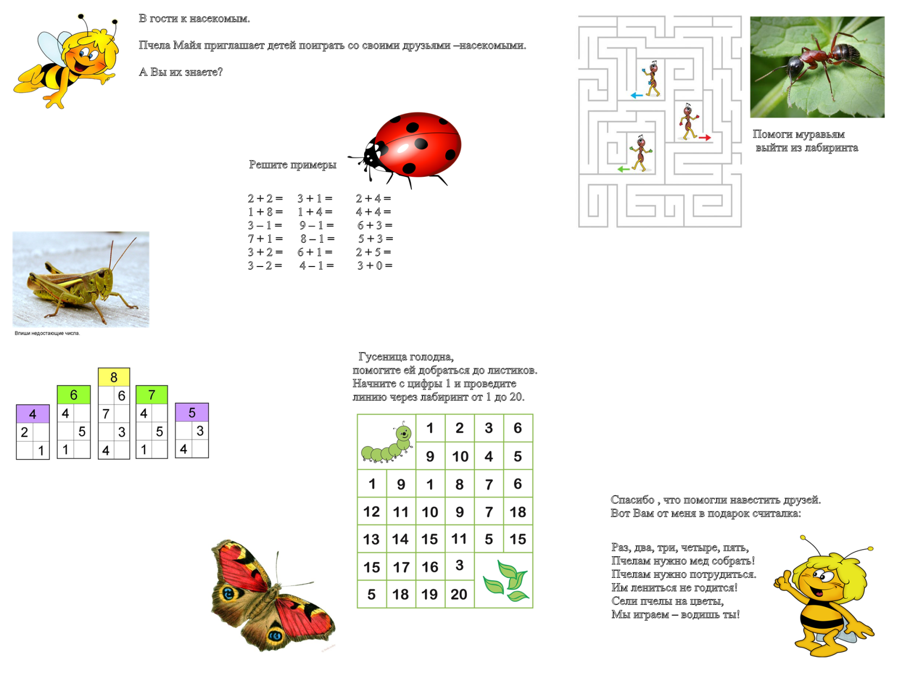

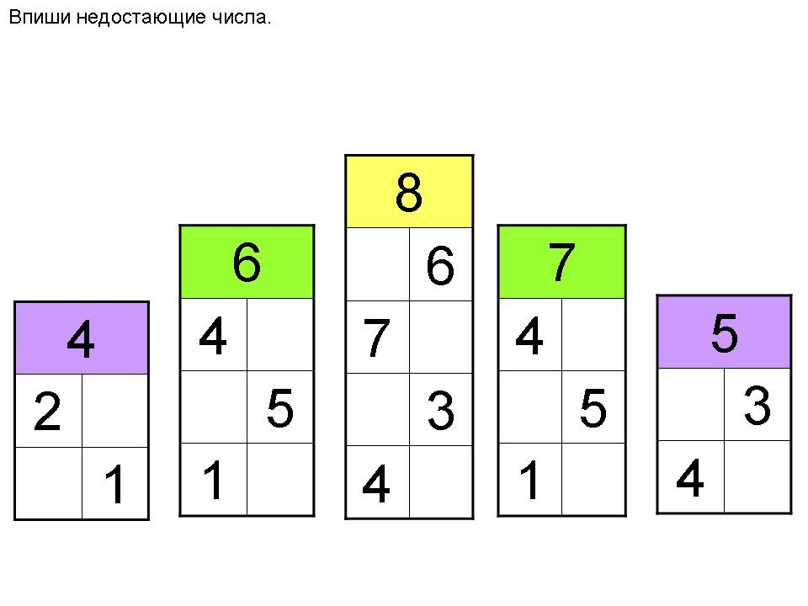
Реши примеры:
2+2= 3+1= 2+4=
1+8= 1+4= 4+4=
3-1= 9-1= 6+3=
7+1= 8-1= 5+3=
3+2= 6+1= 2+5=
3-2= 4-1= 3+0=

Помоги муравьям выйти из лабиринта.
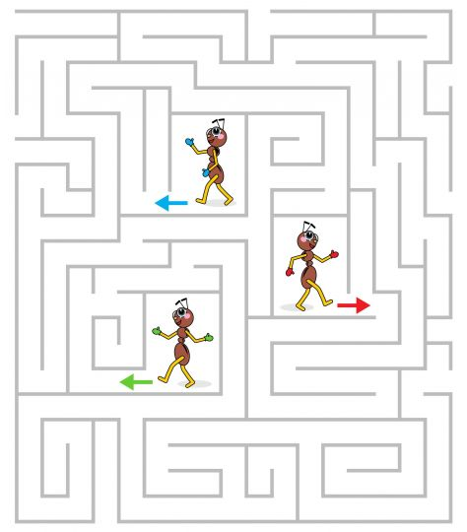

Гусеница голодна, помогите ей добраться до листиков. Начните с цифры 1 и проведите линию через лабиринт от 1 до 20.
